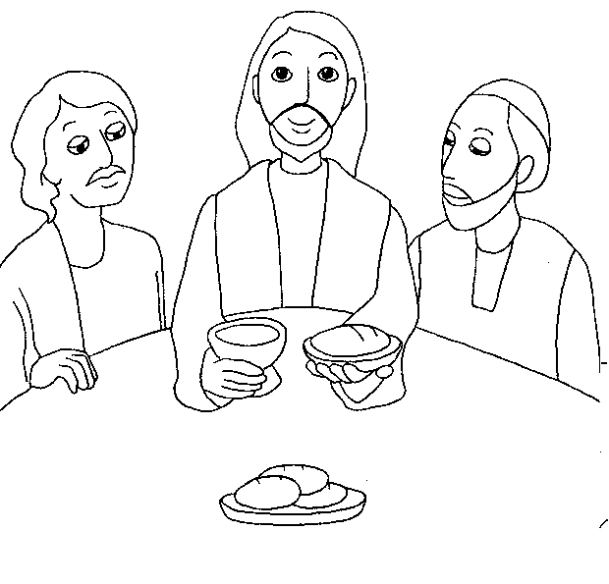
ULTIMA CENA DI GESÙ!

Colora.
Dopo aver visto il cartone sai dirmi cosa fa Gesù di speciale?
Colora di rosso il vino e di giallo il pane.

